**HTML e Boas Práticas de Estruturação:**

O HTML é a base para qualquer site e, quando mal estruturado, pode prejudicar a navegação e a experiência do usuário. No caso do site em questão, observamos que a estrutura HTML não segue as melhores práticas para facilitar o uso e a acessibilidade. Para começar, o uso de tags adequadas para hierarquia de informações é crucial para garantir que o conteúdo seja entendido e acessível para todos os tipos de usuários, incluindo aqueles com deficiências. No site analisado, a estrutura HTML parece carecer de uma divisão clara e consistente entre os diferentes tipos de conteúdo, o que resulta em uma navegação confusa e uma dificuldade em localizar informações essenciais.

Outro ponto importante em relação ao HTML é o uso correto de atributos como alt em imagens e aria-labels em elementos interativos, que são essenciais para a acessibilidade. Ao falhar em fornecer descrições adequadas para imagens ou botões, o site compromete a experiência de usuários com deficiências visuais, que dependem de leitores de tela. Além disso, o uso inadequado de links e botões que não têm um papel claro ou não são acessíveis torna a navegação ainda mais difícil, afetando a inclusão digital.

**Falta de Consistência na Navegação:**

A consistência na interface é fundamental para que o usuário saiba onde está e como pode interagir com o site. A falta de uma estrutura uniforme, como é o caso do site analisado, gera confusão e frustra os usuários. No exemplo do dropdown com o item "Equipe", que se repete na página principal sem necessidade, o usuário é forçado a aprender várias formas de acessar a mesma informação. Isso gera um desperdício de tempo e esforço, criando um obstáculo à experiência de navegação. Uma boa prática de design seria consolidar informações semelhantes e simplificar a navegação para que o usuário encontre rapidamente o que precisa, sem se perder em caminhos duplicados.

**Acessibilidade e Funcionalidade:**

No que tange à acessibilidade, o site falha ao apresentar elementos que aparentam ser interativos, mas não são, e vice-versa. As imagens dos cursos, por exemplo, são um ponto crítico. Algumas imagens são visualmente destacadas, mas não são clicáveis, o que pode gerar uma sensação de frustração, pois o usuário não sabe se pode ou não interagir com elas. Por outro lado, existem outras imagens na parte inferior da página que são clicáveis, mas não são visualmente indicadas como tais. Essa falta de consistência no design interativo é um erro comum que compromete a usabilidade, pois os usuários esperam que os elementos da página se comportem de maneira previsível.

**Clareza Visual e Apresentação de Conteúdo:**

O layout do site apresenta diversos problemas de clareza visual. A falta de uma estrutura organizada faz com que o site pareça desordenado, dificultando a compreensão e a experiência do usuário. O carrossel com imagens sem descrição é um exemplo claro disso. Além de ser esteticamente confuso, ele não cumpre sua função de transmitir informações de maneira clara. O uso de um slide azul com a palavra "Slide", como se estivesse ali por acaso, é um sinal claro de que o design não foi pensado com atenção. Em vez de utilizar espaços como esse de forma eficaz, o site termina por desperdiçá-los, tornando a navegação ainda mais frustrante.

**Importância da Estruturação Adequada:**

A estruturação adequada do código HTML, além de garantir acessibilidade e facilitar a navegação, é essencial para otimizar o desempenho do site. Um código bem estruturado torna o site mais leve, rápido e compatível com dispositivos móveis. Além disso, a aplicação das boas práticas de HTML também garante que o site seja facilmente indexado por motores de busca (SEO), melhorando sua visibilidade. No caso deste site específico, um maior cuidado com a estruturação do código e a aplicação de boas práticas poderia ter evitado boa parte dos problemas mencionados.

O site "<https://cesas.se.df.gov.br/ead/>" apresenta uma série de falhas no design de usabilidade, acessibilidade e clareza visual, que prejudicam a experiência do usuário. A falta de consistência, o design confuso e a estruturação inadequada do HTML são elementos que comprometem a navegação e a eficácia do site. Melhorias simples, como a reorganização da informação, o uso adequado de elementos interativos e uma melhor estruturação do código HTML, poderiam transformar esse site em uma plataforma mais funcional e acessível para todos os usuários.

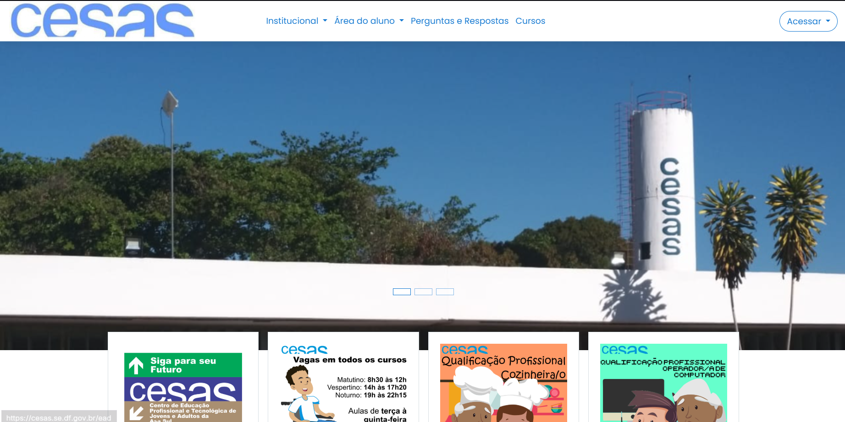

Repositório com o Projeto concluído

<https://github.com/iguin26/IHC---Atividades>